天津轻工职业技术学院2023年（第三批）
公开招聘专业技术人员
试 讲 大 纲
一、试讲考核要求
1.面试前请考生根据招聘岗位试讲内容要求自行准备教案，面试试讲具体限时见下表试讲要求。
2.面试前请考生准备指定教材、纸质教案，教案纸质版一式贰份，一份上交，一份留作己用。
3.考生试讲过程中可使用PPT辅助教学，请自行准备相关教具及U盘。
4.试讲过程中要求普通话授课，讲授内容充分、重点突出、层次清晰、表达流畅，富有感染力，板书规范。
二、招聘岗位试讲内容及具体要求
2301 | 机械制造及自动化（智能制造）专业带头人（专技岗） | 1.授课科目：PLC应用技术  2.授课教材：《S7-1200 PLC 编程与应用》（机械工业出版社）  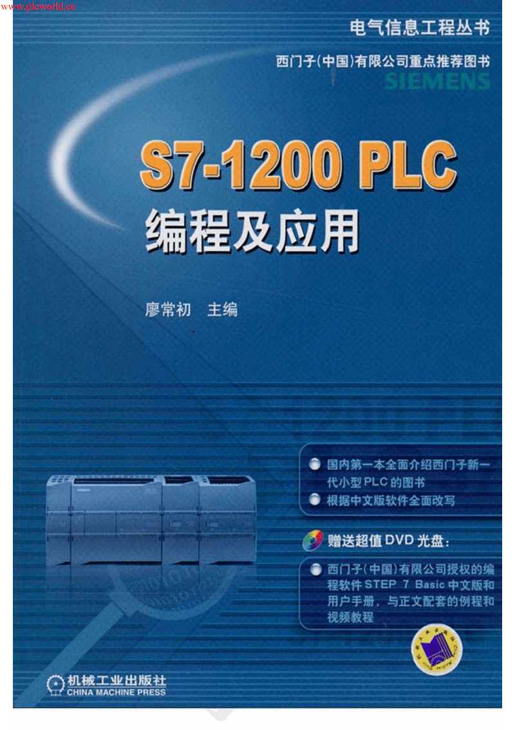  - 授课章节：  - S7-1200指令  第二节 定时器与计数器指令 | 1.专业知识面广  试讲时间为15分钟，试讲内容由学院指定且与要求基本相同,针对应聘的专业知识要求和试讲内容做好试讲准备，明确试讲章节的重点和难点，讲清重要概念，结合试讲内容展示自己的专业知识面和实践工作经验。  2.课堂掌控力强  合理分配讲课时间安排，善于组织教学，教学方法灵活，对课堂上发生的随机问题和现象能够灵活妥善处理，始终保持自信的态度。  3.板书规范  讲课为多媒体教学和黑板教学，字体工整，条理性要强，层次分明，便于学生做笔记，但不能因为写字占去太多的时间。  4.语言标准  讲课使用普通话，声音宏亮，用标准的授课语言试讲,口齿清晰、语言流畅、语速适中、逻辑性强。  5.举止文明  仪表端庄、自然，服饰得体、大方、整洁，仪容、气质和修养良好，举止稳重大方、师德风范高尚。
2302 | 大数据技术专业群带头人（专技岗） | - 授课科目：云计算与虚拟化技术  - 授课教材：《云计算综合运维管理》（高等教育出版社有限公）  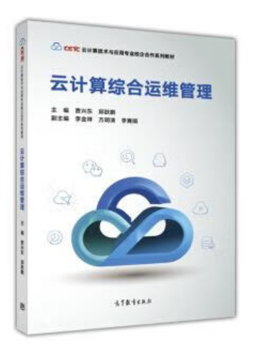  3.授课章节：  任务5.4 Docker容器管理 | 1.专业知识面广  试讲时间为15分钟，试讲内容由学院指定且与要求基本相同,针对应聘的专业知识要求和试讲内容做好试讲准备，明确试讲章节的重点和难点，讲清重要概念，结合试讲内容展示自己的专业知识面和实践工作经验。  2.课堂掌控力强  合理分配讲课时间安排，善于组织教学，教学方法灵活，对课堂上发生的随机问题和现象能够灵活妥善处理，始终保持自信的态度。  3.板书规范  讲课为多媒体教学和黑板教学，字体工整，条理性要强，层次分明，便于学生做笔记，但不能因为写字占去太多的时间。  4.语言标准  讲课使用普通话，声音宏亮，用标准的授课语言试讲,口齿清晰、语言流畅、语速适中、逻辑性强。  5.举止文明  仪表端庄、自然，服饰得体、大方、整洁，仪容、气质和修养良好，举止稳重大方、师德风范高尚。

